FUNDAÇÃO CENTRO DE ANÁLISE, PESQUISA E INOVAÇÃO TECNOLÓGICA
CESF – CENTRO DE ENSINO SUPERIOR FUCAPI

Brenda Capry dos Santos Nunes – 114067
Robson Alexandre de Souza Olinger – 113224
Mauro Henrique da Silva Wencelewski – 081774
Priscila Reis Soares da Paixão – 114947

Projeto de Sistemas – Documentação
(Descrição de Projeto, Telas, Diagrama de Caso de Uso e Arquitetura MVC)

MANAUS
2014

Descrição de Projeto
O sistema escolhido para realização do projeto é o “Sistema de Gestão de Reservas” que tem como objetivo informatizar o sistema de controle de reservas de laboratórios de um instituição de ensino, desenvolvendo aplicações que facilitem e automatizem algumas das atividades realizadas pelos usuários.

Dentro desse sistema, existem vários tipos de usuários, como descrito abaixo:
- Professor / Coordenador → Responsável por solicitar reservas, descrevendo nelas qual o curso, turma, professor, prática e o dia que deseja reservar.
- Técnico de Reservas → Responsável por receber a solicitação, avaliar se ela é válida, qual laboratório ela pode ser alocada, se for válida, reservar e responder ao solicitante.
- Técnico de Práticas → Responsável por manter roteiros de práticas no sistema.
- Administrador → Responsável por criar perfis de usuários(permissões), manter usuários no sistema, assim com o realizar todas as atividades que os outros usuários podem realizar.

Atualmente todo esse processo é feito via várias planilhas de excel e e-mails, isso ocasiona uma quantidade expressiva de falhas de operação. A intenção da criação do sistema é centralizar todas as informações, dessa forma evitando falhas de comunicação e erros.
O sistema rodará em duas plataformas distintas, uma na Web e outra em Mobile. A plataforma Web irá conter o acesso administrativo dos funcionários do laboratório, ou seja, nela será possível cadastrar perfis de usuário, manter práticas, manter reservas e gerar os relatórios necessários. A plataforma Mobile irá ser usada pelo coordenador de curso e professores, pois nela só será possível listar reservas sob o nome do usuário, solicitar reservas, verificar disponibilidade para reserva e receber a confirmação de reserva.

Diagrama de Caso de Uso

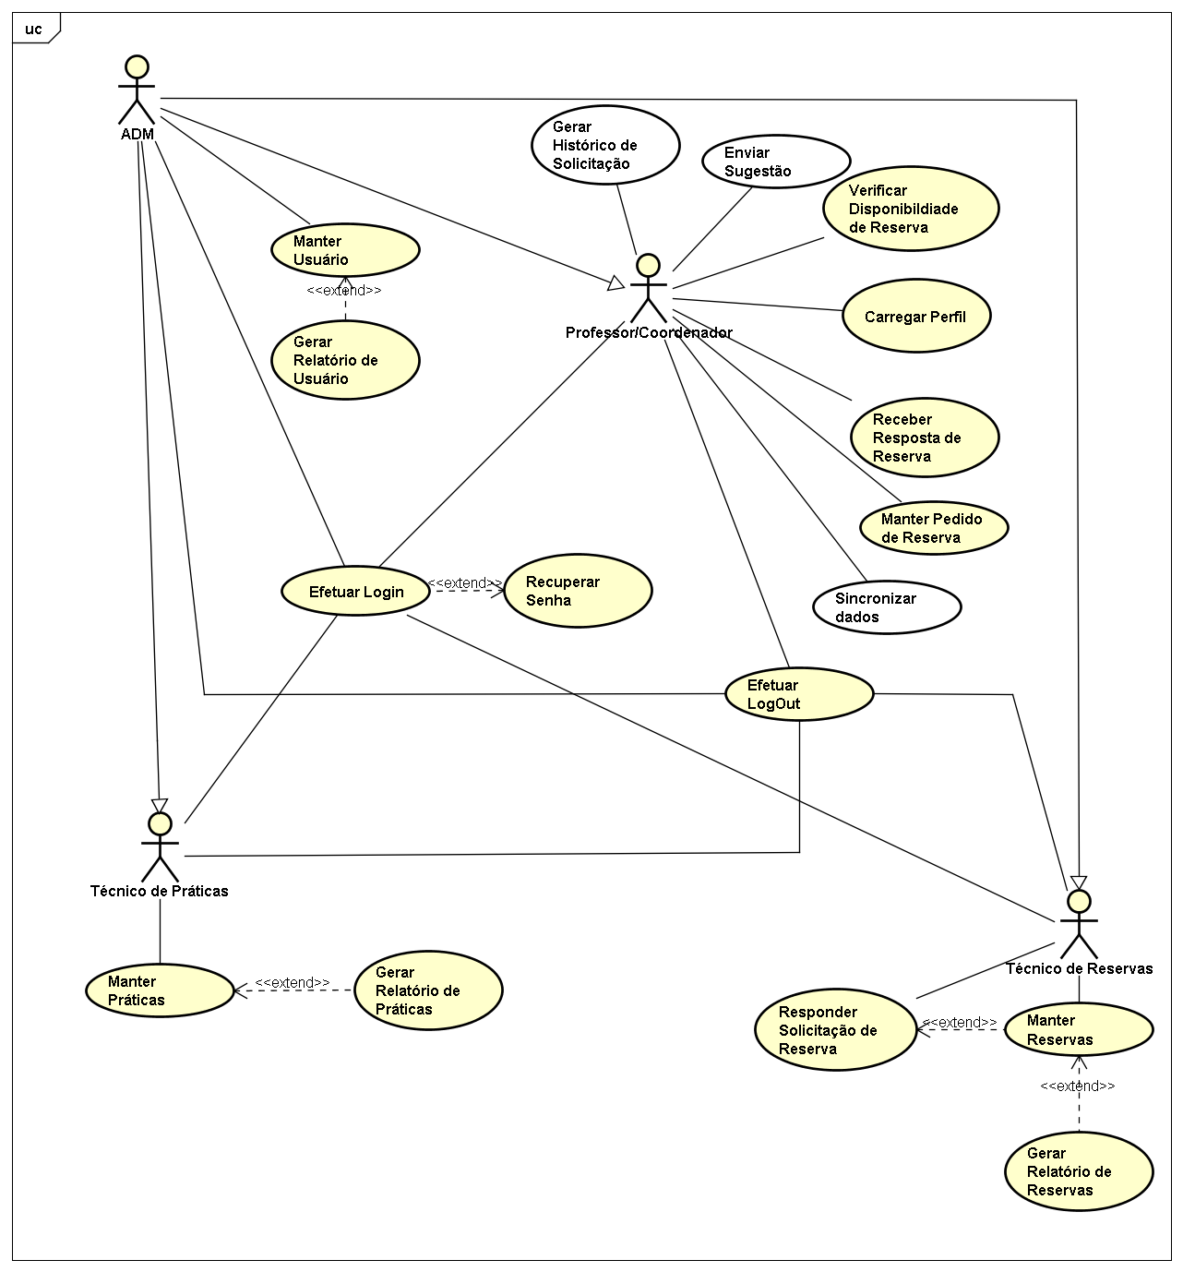

Diagrama de Classes

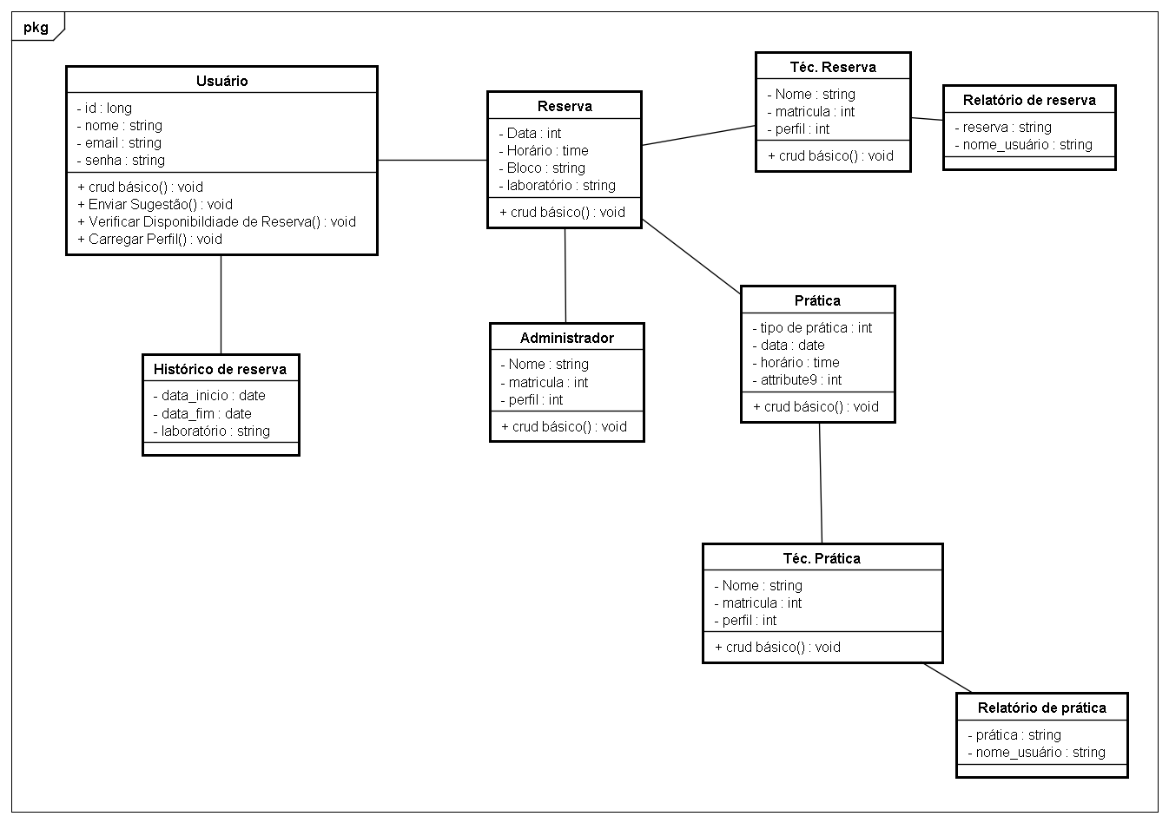

Arquitetura do Sistemas
Esquema referente a arquitetura do sistema WEB utilizando padrão de projetos MVC (Model View Controller) e Facade:
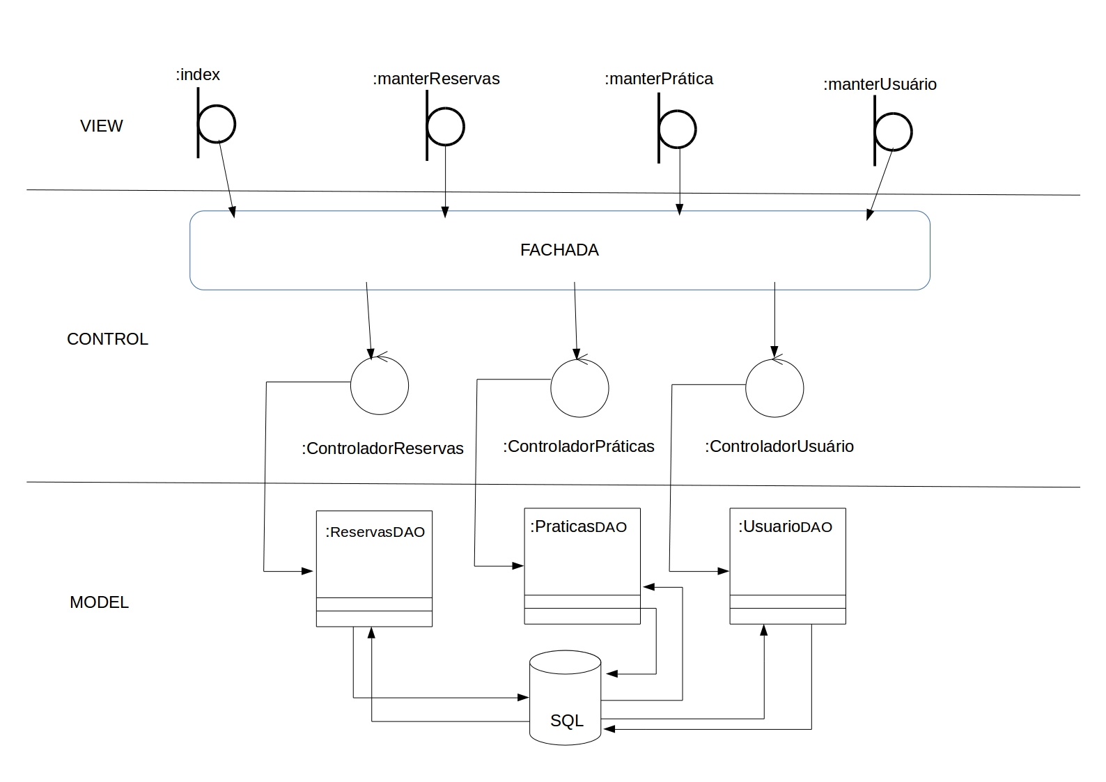
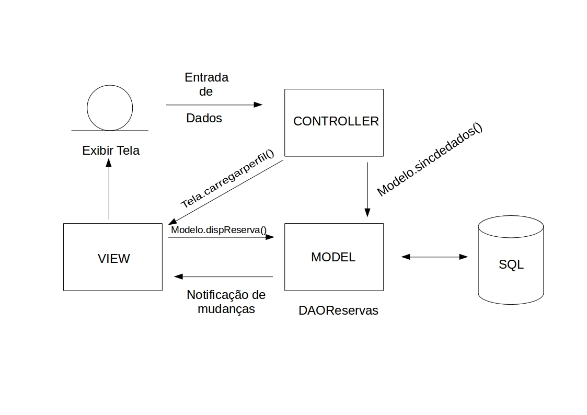
A seguir, segue o esquema referente a arquitetura Mobile para o sistema Android com padrão de projetos MVC:
SQLite

Telas
Verificar Disponibilidade de Reserva [MOBILE]
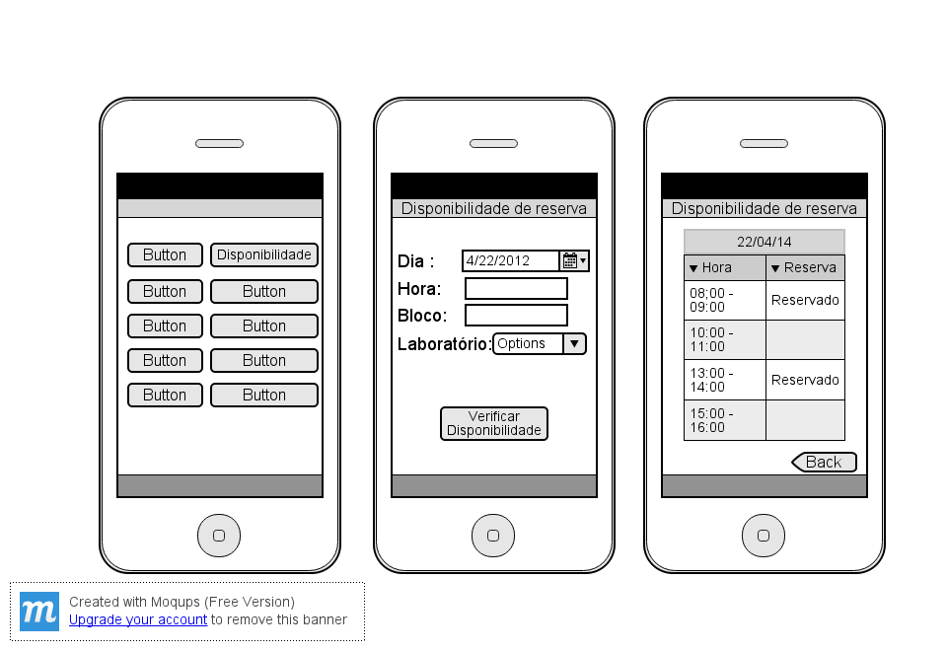
Fluxo:
O Usuário que deseja verificar a disponibilidade de reserva deve digitar os dados nos campos de:
-Dia
-Hora
-Bloco
-Laboratório
Depois de digitar os dados deve clicar no botão “Verificar Disponibilidade” onde levará para a tela onde é apresentado o dia informado e os horários que estão reservados e os que não estão.

Enviar Sugestão [MOBILE]
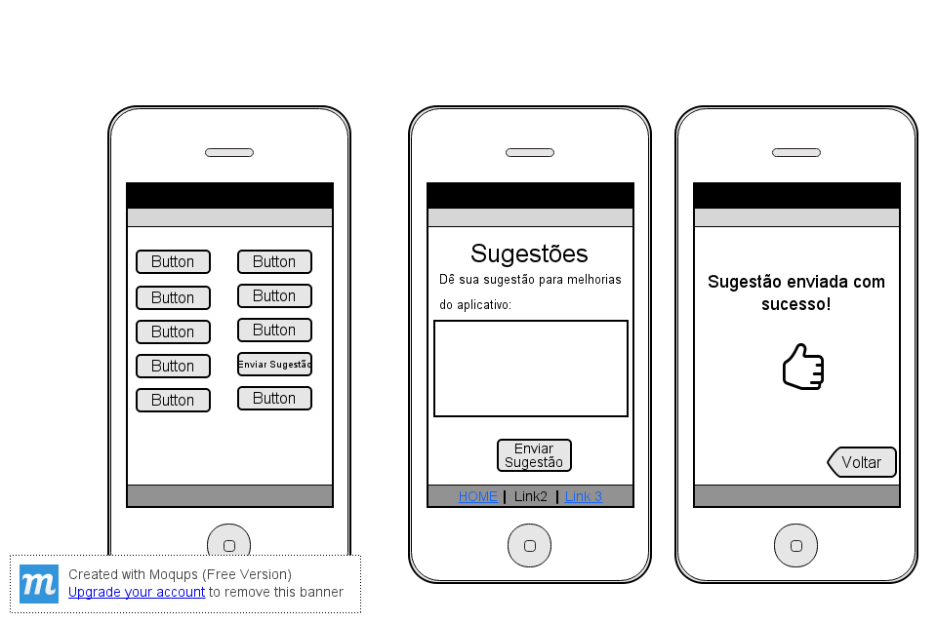
Fluxo:
O Usuário que deseja enviar sugestão deve digitar no campo as sugestões e melhorias sobre o aplicativo de Controle de Reserva de Laboratório. Depois disso clicar no botão “Enviar Sugestão”.
Após isso o usuário visualizará em uma próxima tela uma mensagem dizendo “Sua sugestão foi enviada com sucesso”.
Relatório de Usuários [WEB] 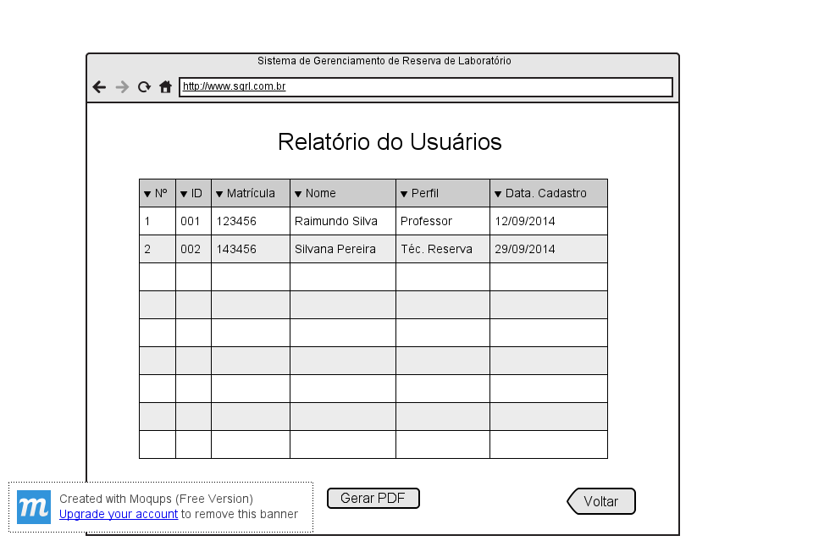
O Administrador através do relatório dos usuários poderá visualizar em uma listagem todos os usuários cadastrados no sistema, além das quantidades, nomes, perfil e data de cadastro.
Após isso poderá obter o documento em PDF clicando no botão Gerar PDF.

Manter Prática [WEB]
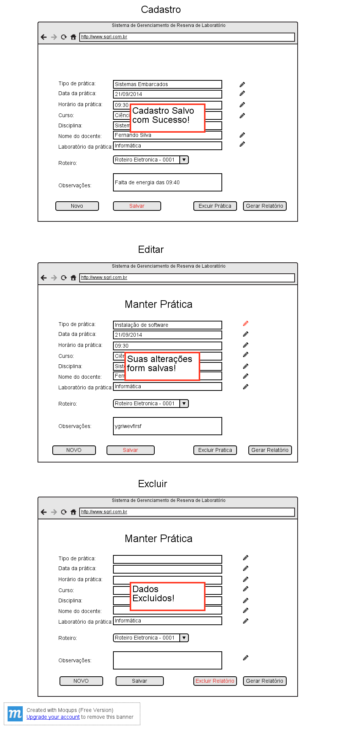

Fluxo:
O Técnico de Prática que deseja Cadastrar, Editar ou Excluir, deverá fazer a seguinte maneira:
- Cadastrar:
O téc. de prática digita as informações pra cadastrar nos campos mencionados na tela: tipo de prática, data da prática, horário da prática, curso, disciplina, nome do docente, laboratório da prática, roteiro e observações.
- Editar:
O téc. de práticas deve clicar no ícone com desenho de lápis, assim o campo é liberado para sua alteração.
Depois disso para salvar suas alterações deve clicar no botão “Salvar” e assim aparecerá uma mensagem dizendo “Suas alterações foram salvas”.
- Excluir:
Para excluir a prática o téc. de prática deve clicar no botão “Excluir Prática”.
Assim aparecerá uma caixa de alerta perguntando “Você deseja confirmar sua ação de Excluir Prática?”. Para excluir o téc. de prática deve clicar em SIM e deste modo à prática é excluía do sistema.

Manter Reserva [WEB]
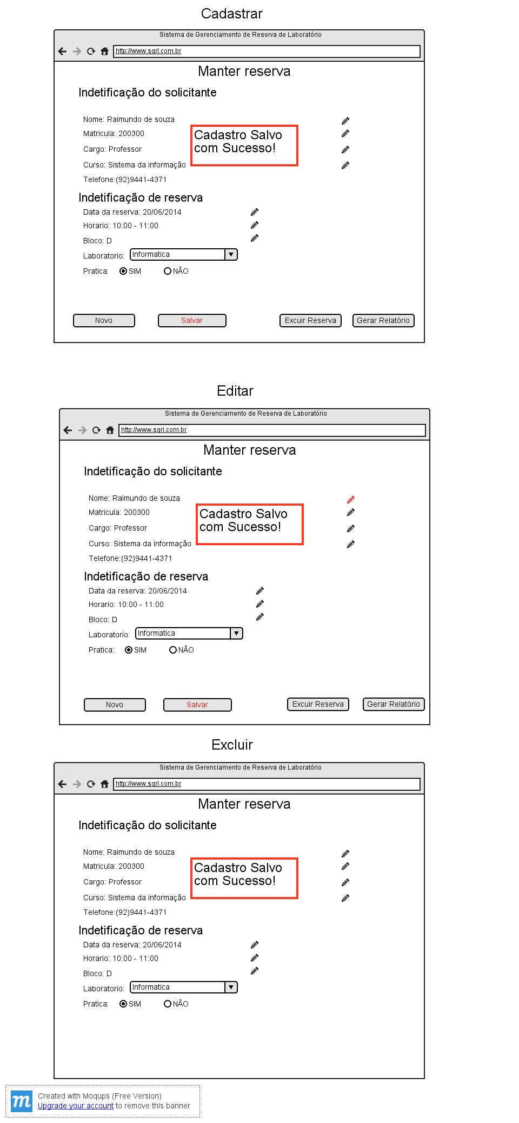

Fluxo:
O Técnico de Reserva que deseja Cadastrar, Editar ou Excluir, deverá fazer a seguinte maneira:
- Cadastrar:
O téc. de reserva digita as informações pra cadastrar nos campos mencionados na tela. Identificação do solicitante: nome, matrícula, cargo, curso, telefone. Identificação da reserva: data da reserva, horário, bloco, laboratório e informar se vai ter prática ou não.
Depois disso para salvar o cadastro deve clicar no botão “Salvar” e assim aparecerá uma mensagem dizendo “Cadastro Salvo com Sucesso ”.
- Editar:
O téc. de reserva deve clicar no botão “Editar” e assim os campos são liberados para alterações.
Depois disso para salvar suas alterações deve clicar no botão “Salvar” e assim aparecerá uma mensagem dizendo “Suas alterações foram salvas”.
- Excluir:
Para excluir o cadastro da reserva o téc. de reserva deve clicar no botão “Excluir”.
Assim aparecerá uma caixa de alerta perguntando “Você deseja confirmar sua ação de Excluir Cadastro de Reserva?”. Para excluir o téc. de prática deve clicar em SIM e deste modo à prática é excluía do sistema.

[Web] Manter Usuários
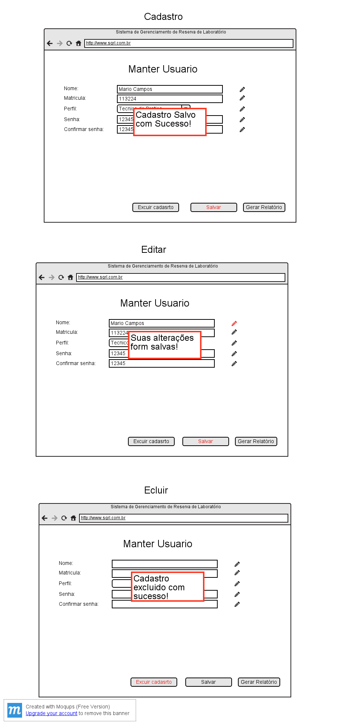

Fluxo cadastrar usuário
Eu, administrador do sistema gostaria de cadastrar, alterar permissões, e apagar usuários do sistema. Devendo preencher os campos obrigatórios.
- Nome
- Matricula
- Perfil
- Senha
- Confirmar senha
- Clicar em salvar
Fluxo excluir usuário
Eu, administrador do sistema gostaria de apagar usuários do sistema.
- Selecionar o cadastro
- Clicar em excluir cadastro

Fluxo editar usuário
Eu, administrador do sistema gostaria de editar usuários do sistema.
- Escolha o campo qualquer
- Clicar em editar
- Clicar em salvar

[Web] Gerar Relatório de Práticas
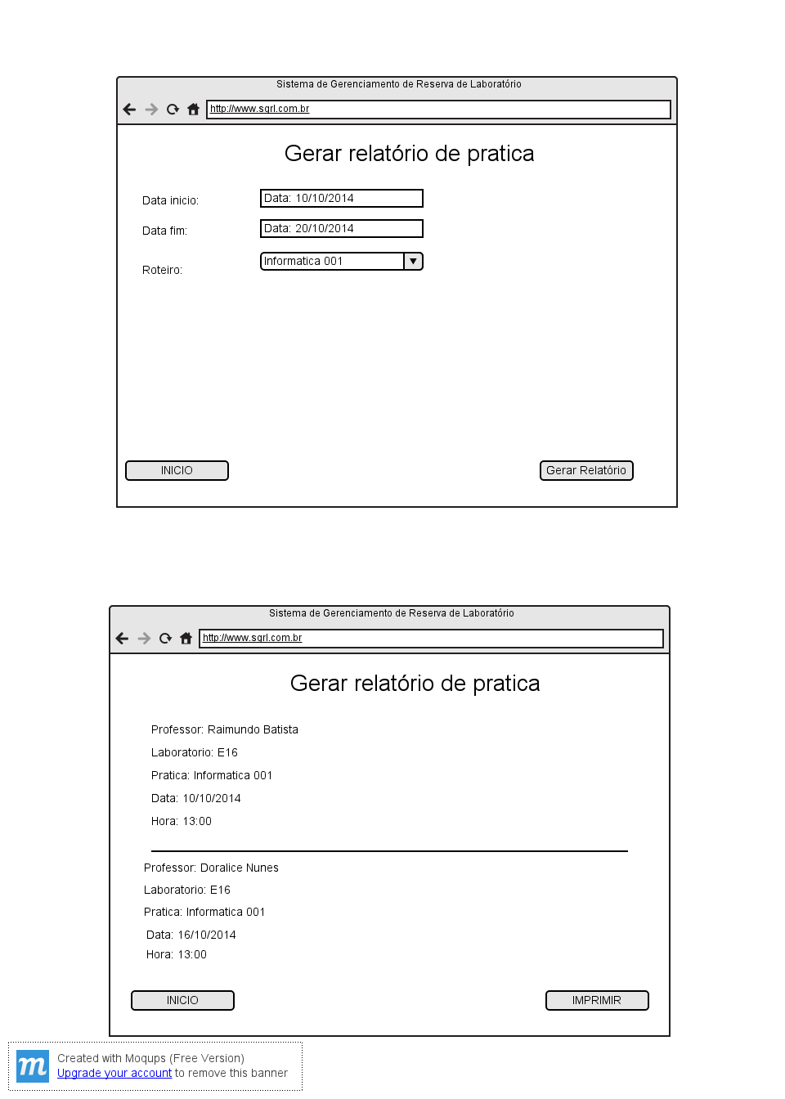

Fluxo
Eu, usuário gostaria de listar práticas, saber quantas reservas no sistema irão utilizar essas práticas.
- Preencher o campo data inicio e data fim
- Selecionar o roteiro
- Clicar no botar gerar relatório
- Clicar em imprimir

[Mobile] Gerar Histórico de Solicitações
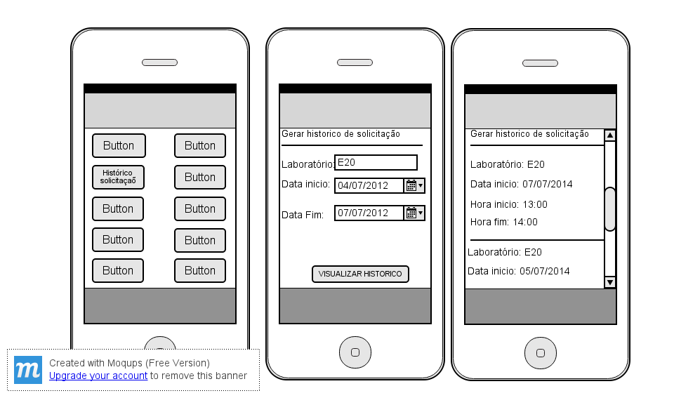
Fluxo
Eu como usuário, gostaria de gerar histórico das minhas solicitações feitas no sistema dentro de um determinado prazo. O usuário deverá:
- Clicar no botão Histórico de solicitação
- Preencher o campo laboratório
- Selecionar a data início no campo data inicio
- Selecionar a data final no campo data final
- Clicar em visualizar histórico

[Mobile] Manter Pedido de Reservas
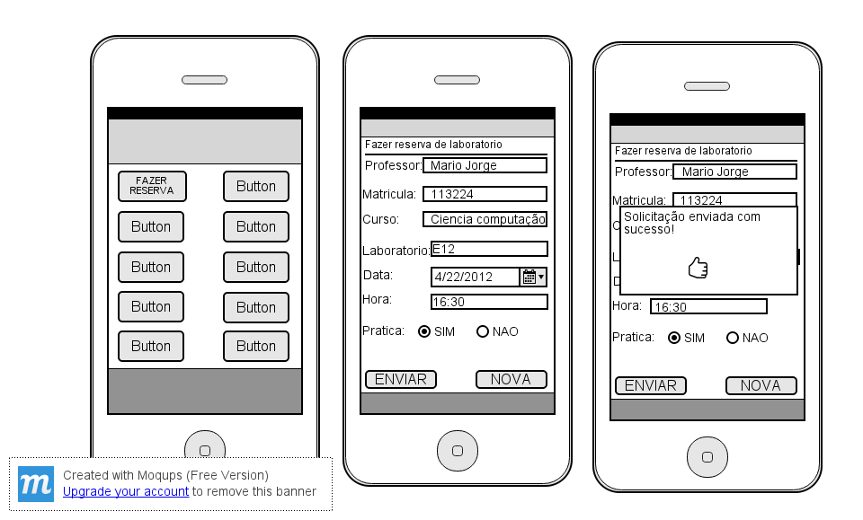
Fluxo
Eu, como usuário gostaria de solicitar reserva de um laboratório para um dia especifico, hora e pratica de acordos com as necessidades.
- Clicar no botão fazer reserva
- Preencher o campo nome
- Preencher o campo matricula
- Preencher o campo curso
- Preencher o campo laboratório
- Preencher o campo data
- Preencher o campo hora
- Selecionar pratica
- Clicar em enviar
[Mobile] Receber Resposta de Reserva – Fluxo
Eu, usuário gostaria de receber uma confirmação de que a reserva foi efetuada ou não pelo e-mail.
Não possui tela.

Resposta de Solicitação de Reserva [web]
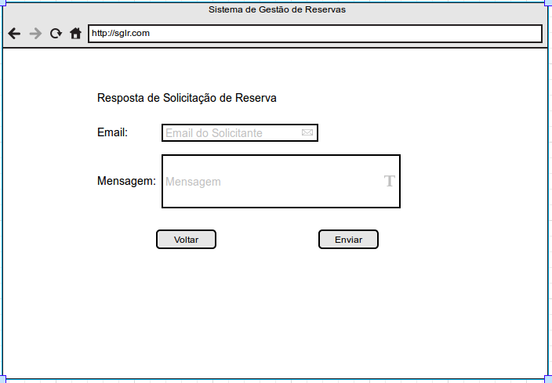
Fluxo:

- Usuário entra com o seu endereço de e-mail no campo e-mail.

- Em seguida, irá digitar a mensagem que deverá chegar ao solicitante da reserva, informando se foi aprovada ou não, e outras observações pertinentes.

- Por último o usuário deverá clicar no botão Enviar.

- Se desejar voltar, deverá clicar no botão Voltar.

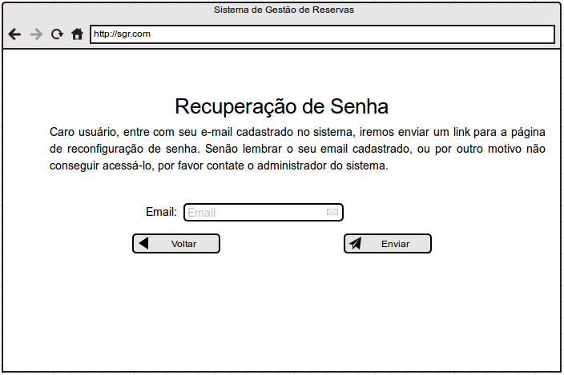
Fluxo:
- O usuário que deseja recuperar sua senha, deverá digitar o seu e-mail cadastrado no sistema, no campo e-mail e pressionar o botão enviar.

- Pouco depois, ele irá receber um e-mail com o link para a pagina de recuperação de senha.

- Caso o usuário em algum momento desista da operação, pode apertar o botão voltar.

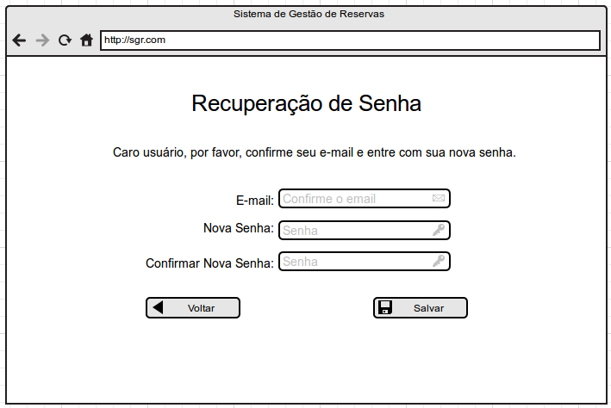
Fluxo:
- Após acessar o link do e-mail, o usuário poderá acessar uma página no sistema onde irá preencher os seguintes campos.

- E-mail onde ele deve confirmar o e-mail cadastrado no sistema.

- Nova senha onde o usuário deverá inserir a nova senha a ser utilizada por ele no sistema.

- Confirmar Nova Senha onde o usuário deverá confirmar a senha digitada anteriormente.
- Após isso, o usuário deverá clicar no botão Salvar para finalizar a recuperação de senhas.
- Caso o usuário desista do processo, deverá clicar no botão voltar.

Login [WEB]
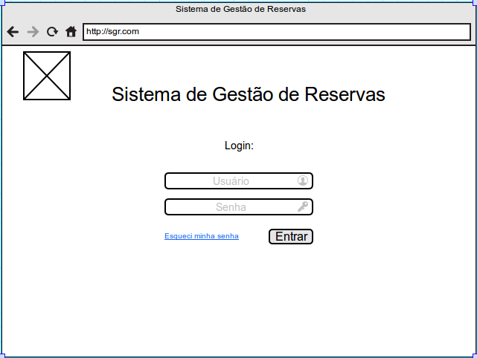
Fluxo:

- O usuário que deseja acessa a aplicação deverá preencher os seguintes campos.

- Usuário com seu número de matricula ou nome de usuário previamente cadastrado.

- Senha previamente cadastrada no sistema também.

- E clicar no botão Entrar.

- Caso o usuário não lembre sua senha, deverá clicar no link Esqueci minha senha.

Logout [Web]
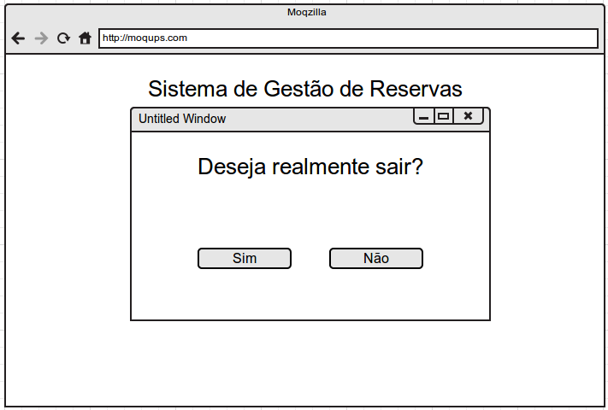
Fluxo:
- Após tentar fechar a aplicação, irá abrir uma janela pop-up perguntando se o usuário realmente deseja sair.

- Se ele clicar em sim a aplicação irá salvar a seção e sair.

- Se ele clicar em não irá retornar a ultima tela utilizada na aplicação.

Logout [Mobile]
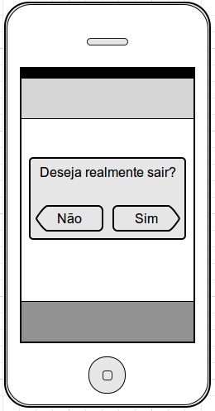
Fluxo:
- Após tentar fechar a aplicação, irá abrir uma janela pop-up perguntando se o usuário realmente deseja sair.

- Se ele clicar em sim a aplicação irá salvar a seção e sair.

- Se ele clicar em não irá retornar a ultima tela utilizada na aplicação.

(MOBILE) EFETUAR LOGIN

Fluxo:

- No campo Usuário, deve ser inserido o número de matrícula.
- No campo Senha, deve ser inserido a senha que foi criado junto com o administrador.
- O usuário aciona o botão Entrar.

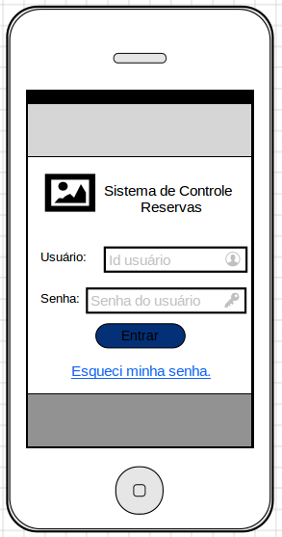

(MOBILE) RECUPERAR SENHA
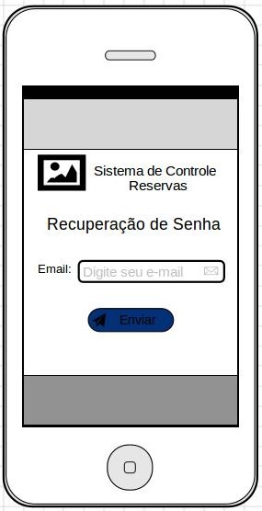

Fluxo:

- No campo Email, o usuário preenche com seu e-mail cadastrado no sistema.
- O usuário aciona o botão de Enviar.
- Receberá em seu e-mail um link para que possa trocar sua senha.

(WEB) GERAR RELATÓRIO DE RESERVAS - Professor(a)

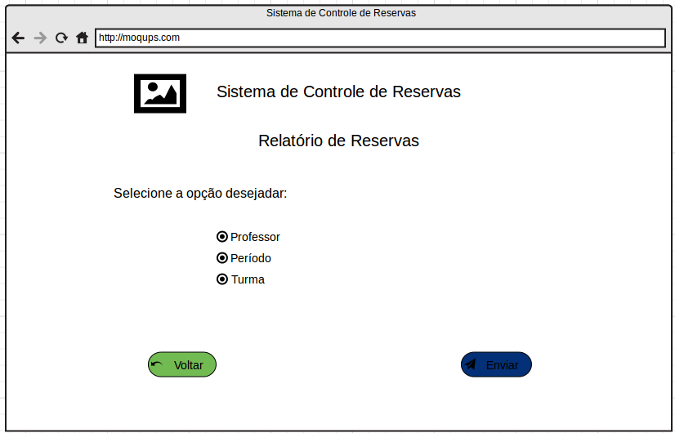
Fluxo:

- O usuário seleciona a opção Professor(a).
- Aciona o botão de Enviar.
- Se desejar retornar a página anterior, basta acionar o botão Voltar.

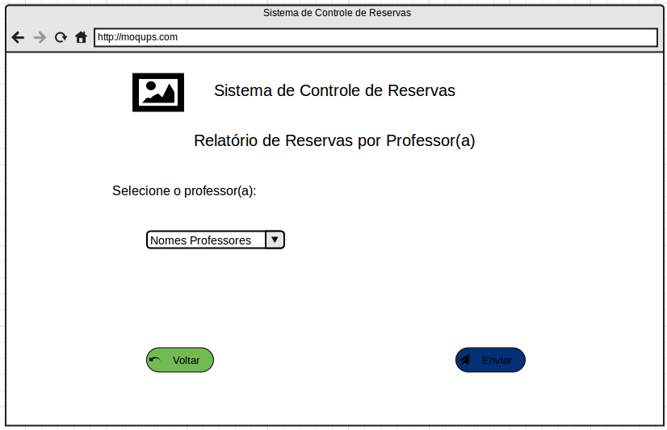
Fluxo:

- O usuário seleciona o nome do professor(a), clicando na seta indicada na caixa de nomes.
- Aciona o botão de Enviar.
- Se desejar retornar a página anterior, basta acionar o botão Voltar.

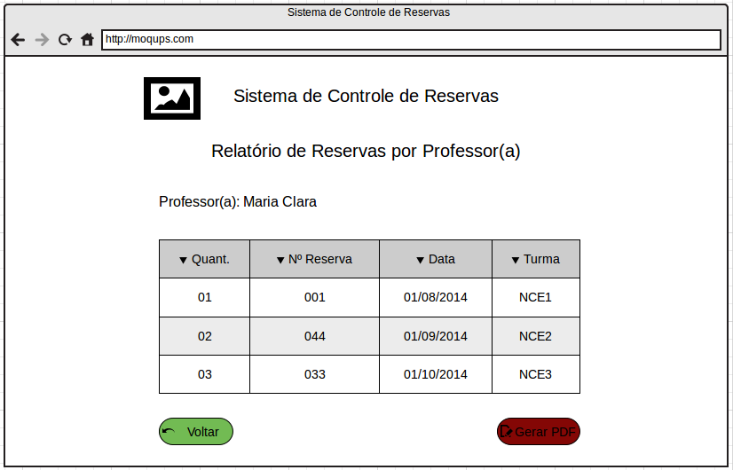
Fluxo:

- Será exibido a lista de dodos do Professor(a).
- Acionando o botão Gerar PDF, será salvo os dados como “arquivo.pdf”.
- Se desejar retornar a página anterior, basta acionar o botão Voltar.

(WEB) GERAR RELATÓRIO DE RESERVAS - Período
Fluxo:

- O usuário seleciona a opção Período.
- Aciona o botão de Enviar.
- Se desejar retornar a página anterior, basta acionar o botão Voltar.

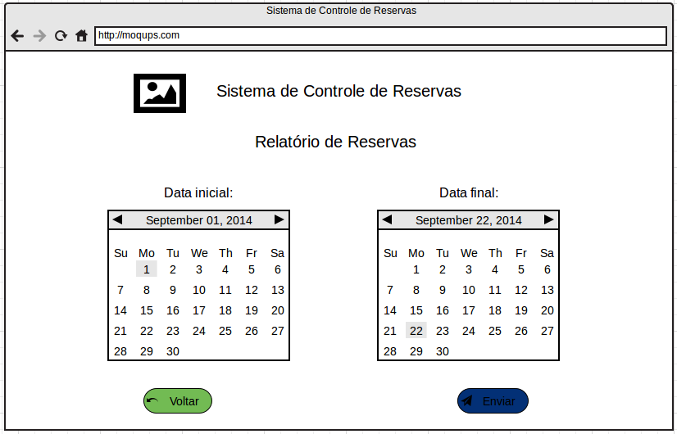
Fluxo:

- No calendário onde fica abaixo da Data inicial, o usuário seleciona a data de início da busca.
- No calendário onde fica abaixo da Data final, o usuário seleciona a data de término da busca.
- Aciona o botão de Enviar.
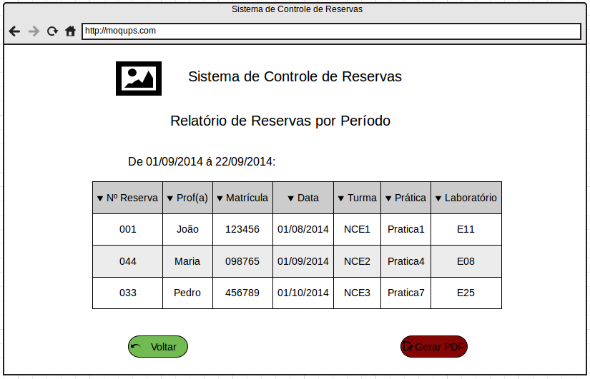
- Se desejar retornar a página anterior, basta acionar o botão Voltar.

Fluxo:

- Será exibido a lista de dodos por Período.
- Acionando o botão Gerar PDF, será salvo os dados como “arquivo.pdf”.
- Se desejar retornar a página anterior, basta acionar o botão Voltar.

(WEB) GERAR RELATÓRIO DE RESERVAS – Turma

Fluxo:

- O usuário seleciona a opção Turma.
- Aciona o botão de Enviar.
- Se desejar retornar a página anterior, basta acionar o botão Voltar.

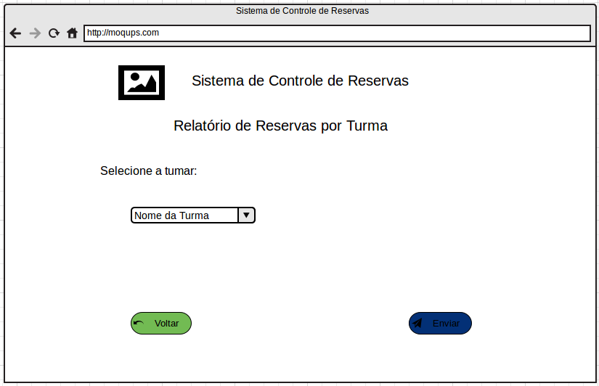
Fluxo:

- O usuário seleciona o nome da Turma, clicando na seta indicada na caixa de nomes.
- Aciona o botão de Enviar.
- Se desejar retornar a página anterior, basta acionar o botão Voltar.

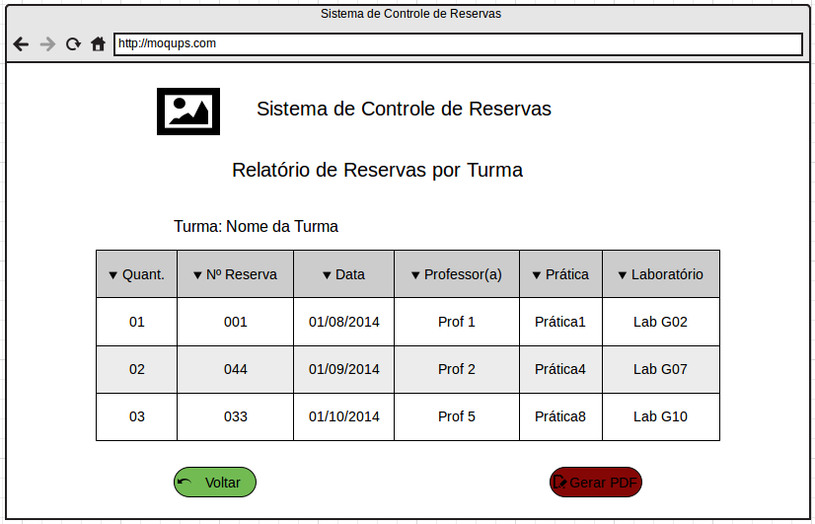
Fluxo:

- Será exibido a lista de dodos por Turma.
- Acionando o botão Gerar PDF, será salvo os dados como “arquivo.pdf”.
- Se desejar retornar a página anterior, basta acionar o botão Voltar.

